**프로젝트 계획서**

|  |  |  |  |  |  |  |
| --- | --- | --- | --- | --- | --- | --- |
| 프로젝트명 | **쌓아라뛰어라** | | | | | |
| 책 임 자 | 성 명 | 이상민 | | | | |
| 소 속 | 인터넷 미디어 공학부 | | | | |
| 학 년 | 3 | | 학 번 | 201111306 | |
| 개발기간 | 2015년 11월 06일 ～ 2015년 12월 11일 | | | | | |
| 팀 원 | 학번 | | 이름 | | | 연락처 |
| 201311197 | | 김보하 | | | 01032207906 |
| 201111419 | | 김진솔 | | | 01099885708 |
| 201111305 | | 이동호 | | | 01056048101 |
| 본인과 팀원은 2015학년도 프로그래밍 언어론의 Term Project를 수행함에 있어서 본 연구개발을 성실히 수행하고자 첨부와 같이 계획서를 제출합니다.  첨부: 프로젝트 계획서  2015년 11월 06일  이상민  책임자 (인) | | | | | | |
| 위 본인은 본 수업 수강생으로서 본 프로젝트를 효과적으로 완수할 수 있게 하기 위하여 다음 사항을 성실히 이행하겠습니다.  1. 프로젝트에 대한 종합적인 책임  2. 팀원들의 일정관리 및 공정한 평가  2015년 11월 10일  이상민  책임자 (인) | | | | | | |

**[ 쌓아라뛰어라 ]**

**목차**

1. 개발배경 및 동기

2. 개발목표

3. 개발내용 및 방법

4. 기대효과

5. 부록 A. 참여인원

1. **개발배경 및 동기**

Python 언어에 관한 강의를 들으면서 이 언어를 사용한 게임을 만들고 싶었다. 객체 지향적이면서 사람이 익히기 편한 고급 언어인 Python을 이용하면 어렵지 않게 2D 프로그래밍이 가능할 것으로 보았다.

사람이 흥미를 느끼는 것에는 친근감이 큰 요소로 작용한다. 최근 중국의 게임 물량 공세와 더불어 쏟아져 나오는 수 많은 게임들 중 살아남는 게임은 몇 되지 않는다. 이런 와중에 우리가 만들 게임이 살아남기 위해서는 익숙하지 않은 개념의 게임보다는 **쉬운 조작 방법**과 **친숙한 플레이 방식**의 게임이 적합하다.

게임이 주목 받기 위해서는 **첫 인상**이 중요하다. 누구나 쉽게 게임을 다운받고 삭제할 수 있는 현 시점에서 유저를 붙잡으려면 긍정적인 인상을 심어야 한다. 라이트 유저가 갈수록 많아지면서 게임은 갈수록 쉬워져야 하고, 그로부터 얻는 행복은 갈수록 커져야 한다. 그렇게 하기 위해 우리는 이동, 점프(혹은 선택)만을 위한 몇 개 안 되는 조작 키와 누구나 해봤을 법한 테트리스 방식을 조합하여 게임을 만들기로 하였다.

플레이스토어, 앱 스토어에 등록되는 게임의 종류는 매우 다양하지만 한 가지 공통점을 가지고 있다. 높은 순위의 게임들은 모두 2인 이상이 같이 플레이 가능한 **멀티게임**이라는 점이다. 혼자서 하는 게임이라고 할지라도 대부분 업적, 랭킹 시스템을 통해 다른 사람들과 경쟁이 가능한 구도로 만들어야 성공의 지름길이 된다.

우리가 만들 게임이 지금은 Visual Studio를 사용하여 컴퓨터로 실행되지만 앱 게임으로 만드는 것은 플랫폼의 변화일 뿐이지, 개발 환경에 한계를 두는 것은 옳지 않다. 즉, 시장의 흐름을 따라 **네트워크 게임**을 만드는 것은 중요하다.

1. **개발 목표**

최종 목표: 2D 프로그래밍에 네트워크를 접목시켜 2인용 횡 스크롤 게임을 제작한다.

1. **키보드 조작**

게임 내 캐릭터를 움직여 맵의 오브젝트와 상호작용이 가능하게 한다.

1. **횡 스크롤**

캐릭터의 위치에 따라 맵을 좌, 우로 움직여 시야를 조절한다.

1. **네트워크**

현재 캐릭터의 위치와 맵에 대한 정보를 실시간으로 주고받는다.

1. **다중 역할**

Player 1은 캐릭터를 움직여 맵을 진행한다.

Player 2는 Player 1의 원활한 진행을 위해 블록을 쌓는다.

* **프로그램 예상 시나리오 및 UI**

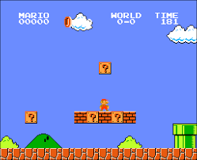

Player 1은 캐릭터를 조작하여 맵과 **상호작용**한다. 아이템을 획득하거나 장애물을 뛰어넘는 등

해당 스테이지의 **목표**를 향해 전진한다. 스테이지 목표 달성을 위해서는 맵 상의 모든 아이템

획득이나 특정 지점 도달하기, 특정 점수 도달하기 등의 **과제**가 주어진다.

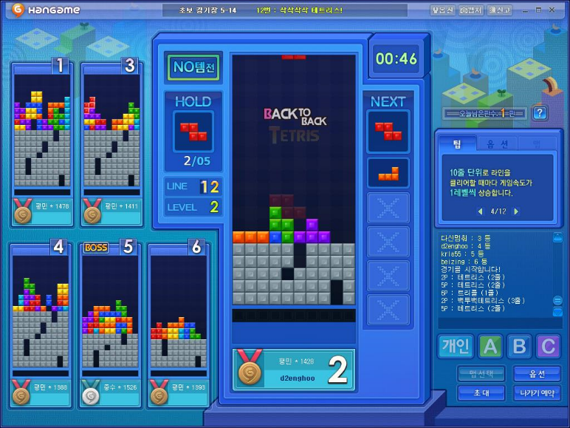

Player 2는 블록을 조작하여 맵과 상호작용한다. 맵 위에 블록을 놓을 수 있으며 맵 상에 놓인

블록은 맵에 고정된다. 이 고정된 **블록은** Player 1이 올라설 수 있으며, 스테이지 목표 달성을

위한 **도구**로써 사용된다. 블록을 많이 사용할수록 획득하는 점수는 줄어들며 놓을 수 있는 블록의

종류는 Player 1이 사용한 **아이템**에 따라 달라질 수 있다.

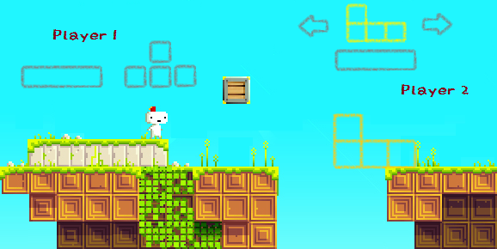

Player 1이 보는 화면과 Player2가 보는 화면은 **네트워크**를 통해 동일하게 만든다. Player 2는

Player 1이 진행할 방향의 맵을 볼 수 있고 양쪽 Player들이 맵과의 상호작용을 통해 왼쪽

또는 오른쪽 방향으로 진행한다. 맵에서 떨어지거나 블록에 갇히는 등의 일이 일어날 경우에는

**게임오버**가 된다.

1. **개발 내용 및 방법**

이 게임을 제작하려면 먼저 1인용 게임을 만들 수 있어야 하고 네트워크가 가능해야 한다.

* **1인용 게임 개발**

1. 맵 데이터로부터 값을 읽어 들여 맵 생성
2. 캐릭터와 맵 간의 충돌체크
3. 아이템 획득 및 사용
4. 스테이지 목표
5. 게임 클리어, 게임 오버

* **네트워크 개발**

1. 서버 생성

* Player 1, Player 2 모두 클라이언트로 서버에 접속
* 포트 번호와 클라이언트의 소켓을 획득

1. 데이터 전송

* Player 1 캐릭터의 위치를 서버로 전송
* Player 2 블록의 위치를 서버로 전송
* 상대 Player에게 데이터 전송

1. 동기화

* 상대 Player의 데이터를 적용
* 맵 상황 동기화

1. 상황 관리

* 아이템 사용 결과 전송
* 스테이지 목표 달성 상태 전송
* 게임 클리어, 게임 오버 상태 전송
* 프로그램 동기화
* **개발 환경 및 언어**

Visual Studio 2013

Python Libraries

1. **기대효과**

Python 언어에 익숙해질 수 있다. 다양한 Python Libraries를 사용해본다.

네트워크와 접목하여 소켓 프로그래밍을 익힌다.

차후 게임 앱으로 개발 가능한 프로그램을 제작한다.

쉬운 조작 방법, 친숙한 플레이 방식을 이용한 멀티게임으로써 흥행을 불러일으킬 수 있다.

플레이에 도움을 줄 수 있는 블록이나 아이템을 게임 내 결제를 통해 매출을 올릴 수 있다.

스테이지 별 점수 랭킹 또는 시간 랭킹을 통해 경쟁심을 불러일으킬 수 있고 유저가 오래 즐길 수 있는 환경을 제공한다.

1. **부록A. 참여인원**

|  |  |
| --- | --- |
| 이상민 (팀장) | |
| 소속 | 건국대학교 인터넷미디어공학부  학술동아리 EDGE 회장 |
| 연락처 | 010-5130-5773  gov8687@naver.com |
| 보유기술 | C / C++ / JAVA  mySQL / Unity / OpenGL  Python |

|  |  |
| --- | --- |
| 김보하 (팀원) | |
| 소속 | 건국대학교 인터넷미디어공학부  학술동아리 EDGE 부회장 |
| 연락처 | 010-3220-7906  asabe1201@gmail.com |
| 보유기술 | C / C++ / JAVA / Android  mySQL / Unity / OpenGL  Python |

|  |  |
| --- | --- |
| 김진솔 (팀원) | |
| 소속 | 건국대학교 인터넷미디어공학부  학술동아리 EDGE |
| 연락처 | 010-9988-5708  gloomy_v@naver.com |
| 보유기술 | C / C++ / JAVA  mySQL / OpenGL  Python |

|  |  |
| --- | --- |
| 이동호 (팀원) | |
| 소속 | 건국대학교 인터넷미디어공학부  학술동아리 EDGE |
| 연락처 | 010-5604-8101  ldhnara@gmail.com |
| 보유기술 | C / C++ / JAVA  Cocos-2d / Unity  Python |